Lista descriptiva de casos de uso
Número | 13
Nombre del CU | Gestionar proceso de facturación
Actor | Socio responsable
Descripción | El socio responsable se encarga de gestionar los procesos de facturación (simular, visualizar, anular, enviar, reenviar). El sistema de ARCA genera la factura electrónica de cada cliente, para que el servidor Mail la envíe al correo de cada uno de ellos.
Prioridad (A/B/C) | A
Parámetros de Entrada | respuesta(Si/No), numeroProcFac, accion(Simular/Visualizar/Anular/Enviar/Reenviar)
Precondición | Profesional instanciado con socioResponsable verdadero (CU Iniciar sesión)
Estado Inicial | Si el socio desea visualizar un proceso de facturación  Instancias de ProcesoFacturacion:  - relacionadas a instancias de ProcesoFacturacionCliente  Si el socio decide enviar un proceso de facturación  Instancia de ProcesoFacturacion:  - relacionadas a instancia de EstadoProcesoFacturacion:  - con nombreEPF igual a “Simulado”  - relacionadas a instancias de ProcesoFacturacionCliente  Instancias inexistentes de ProcesoFacturacion:  - relacionadas a instancia de EstadoProcesoFacturacion:  - con nombreEPF igual a “Completo” o “Incompleto”  - con añoMesFacturacion igual al añoMesFacturacion del ProcesoFacturacion a emitir  Instancia de EstadoProcesoFacturacion:  - con nombreEPF igual a “Simulado”  - con fechaHoraBajaEPF igual a vacío  Instancia de EstadoProcesoFacturacion:  - con nombreEPF igual a “Completo”  - con fechaHoraBajaEPF igual a vacío  Instancia de EstadoProcesoFacturacion:  - con nombreEPF igual a “Incompleto”  - con fechaHoraBajaEPF igual a vacío  Instancia de EstadoProcesoFacturacionCliente:  - con nombreEPFC igual a “Exitoso”  - con fechaHoraBajaEPFC igual a vacío  Instancia de EstadoProcesoFacturacionCliente:  - con nombreEPFC igual a “Fallido”  - con fechaHoraBajaEPFC igual a vacío  Instancia de EstadoConvenio:  - con nombreEstadoConvenio igual a “Terminado”  - con fechaHoraBajaEC igual a vacío  Instancia de EstadoServicio:  - con nombreEstadoServicio igual a “Facturado”  - con fechaHoraBajaES igual a vacío  Si el socio decide anular un proceso de facturación  Instancia de ProcesoFacturacion:  - relacionadas a instancia de EstadoProcesoFacturacion:  - con nombreEPF igual a “Completo” o “Incompleto”  Instancia de EstadoProcesoFacturacion:  - con nombreEPF igual a “Completo”  - con fechaHoraBajaEPF igual a vacío  Instancia de EstadoProcesoFacturacion:  - con nombreEPF igual a “Incompleto”  - con fechaHoraBajaEPF igual a vacío  Instancia de EstadoConvenio:  - con nombreEstadoConvenio igual a “En progreso”  - con fechaHoraBajaEC igual a vacío  Instancia de EstadoServicio:  - con nombreEstadoServicio igual a “Aprobado”  - con fechaHoraBajaES igual a vacío  Si el socio decide reenviar un proceso de facturación  Instancia de ProcesoFacturacion:  - relacionadas a instancia de EstadoProcesoFacturacion  - con nombreEPF igual a “Incompleto”  Instancia de EstadoProcesoFacturacion:  - con nombreEPF igual a “Incompleto”  - con fechaHoraBajaEPF igual a vacío  Instancia de EstadoProcesoFacturacion:  - con nombreEPF igual a “Completo”  - con fechaHoraBajaEPF igual a vacío  Instancia de EstadoProcesoFacturacionCliente:  - con nombreEPFC igual a “Exitoso”  - con fechaHoraBajaEPFC igual a vacío
Estado Final | Si se envió un proceso de facturación exitosamente  Instancias de ProcesoFacturacionCliente modificadas:  - con montoTotalCliente igual al obtenido  - con numeroFacturaExterna igual al obtenido  - con codigoCAE igual al obtenido  - relacionada a instancia de EstadoProcesoFacturaciónCliente:  - con nombreEstadoFacturacion igual a “Exitoso”  Instancia de ProcesoFacturacion modificada:  - relacionada a instancia de EstadoProcesoFacturación:  - con nombreEstadoFacturacion igual a “Completo”  - con fechaHoraBajaEPF igual a vacío  Instancias de Convenio modificadas:  - relacionadas a instancia de EstadoConvenio:  - con nombreEstadoConvenio igual a “Terminado”  - con fechaHoraBajaEC igual a vacío  Instancia de ServicioEstado modificada:  - con fechaHoraHastaSE igual a la fechaActual  Instancia de ServicioEstado creada:  - con fechaHoraHastaSE igual a vacio  - con observaciones distinto de vacio  - con fechaHoraDesdeSE igual a fechaActual  - con contadorServicio igual al generado  - relacionada a instancia de EstadoServicio  - con nombreEstadoServicio igual a “Facturado”  - con fechaHoraBajaES igual a vacío  Instancias de Servicio modificadas:  - relacionadas a instancia de EstadoServicio:  - con nombreEstadoServicio igual a “Facturado”  - con fechaHoraBajaES igual a vacío  - relacionada a instancia de ServicioEstado creada  Si se envió un proceso de facturación y hubo fallas  Instancias de ProcesoFacturacionCliente modificadas:  - con montoTotalCliente igual al obtenido  - con numeroFacturaExterna igual al obtenido  - con codigoCAE igual al obtenido  - relacionada a instancia de EstadoProcesoFacturaciónCliente:  - con nombreEstadoFacturacion igual a “Exitoso”  Instancias de ProcesoFacturacionCliente modificadas:  - relacionada a instancia de EstadoProcesoFacturaciónCliente:  - con nombreEstadoFacturacion igual a “Fallido”  Instancia de ProcesoFacturacion:  - relacionada a instancia de EstadoProcesoFacturación:  - con nombreEstadoFacturacion igual a “Incompleto”  - con fechaHoraBajaEPF igual a vacío  Instancias de Convenio modificadas:  - relacionadas a instancia de EstadoConvenio:  - con nombreEstadoConvenio igual a “Terminado”  - con fechaHoraBajaEC igual a vacío  Instancias de Servicio modificadas:  - relacionadas a instancia de EstadoServicio:  - con nombreEstadoServicio igual a “Facturado”  - con fechaHoraBajaES igual a vacío  Si se reenvía un proceso de facturación  Instancias de ProcesoFacturacionCliente modificadas:  - con montoTotalCliente igual al obtenido  - con numeroFacturaExterna igual al obtenido  - con codigoCAE igual al obtenido  - relacionada a instancia de EstadoProcesoFacturaciónCliente:  - con nombreEstadoFacturacion igual a “Exitoso”  Si el cliente decide anular un proceso de facturación  Instancia de ProcesoFacturacionCliente modificada:  - con nombreEPF igual a “Anulado”  - con fechaHoraBajaEPF igual a vacio  Instancias de Convenio modificadas:  - relacionadas a instancia de EstadoConvenio:  - con nombreEstadoConvenio igual a “En progreso”  - con fechaHoraBajaEC igual a vacío  Instancia de ServicioEstado modificada:  - con fechaHoraHastaSE igual a la fechaActual  Instancia de ServicioEstado creada:  - con fechaHoraHastaSE igual a vacio  - con observaciones distinto de vacio  - con fechaHoraDesdeSE igual a fechaActual  - con contadorServicio igual al generado  - relacionada a instancia de EstadoServicio  - con nombreEstadoServicio igual a “Aprobado”  - con fechaHoraBajaES igual a vacío  Instancias de Servicio modificadas:  - relacionadas a instancia de EstadoServicio:  - con nombreEstadoServicio igual a “Aprobado”  - con fechaHoraBajaES igual a vacío  - relacionada a instancia de ServicioEstado creada

Descripción del flujo de sucesos
Número: 13
Nombre CU: Gestionar proceso de facturación
Socio responsable | Sistema | Ref.
1. Iniciar CU
 | 2. Listar procesos de facturación  2.1. Comprobar que Profesional con socioResponsable igual a verdadero esté instanciado (precondición)  2.2. Buscar instancias de ProcesoFacturacion  2.3. Por cada instancia de ProcesoFacturacion encontrada:  2.3.1. Leer:  - numeroProcFac  - fechaHoraPF  - añoMesFacturacion  2.3.2. Leer instancia de EstadoProcesoFacturacion relacionada a ProcesoFacturacion  2.3.3. Leer:  - nombreEPF  2.3.4. Mostrar:  - numeroProcFac de ProcesoFacturacion  - fechaHoraPF de ProcesoFacturacion  - añoMesFacturacion de ProcesoFacturacion  - nombreEPF de EstadoProcesoFacturacion  2.4. Mostrar mensaje: “Elija una acción a realizar” | C.A. N°28  C.A. N°1  GUI 1
3. Elegir accion(Simular/Visualizar/Anular/Enviar/Reenviar)
 | 4. Verificar opción elegida  4.1. Comprobar que accion sea igual a “Visualizar”  4.2. Mostrar mensaje: “Seleccione un proceso de facturación” | C.A. N°4
5. Seleccionar ProcesoFacturacion
(numeroProcFac)
 | 6. Listar procesos de facturación de cliente  6.1. Leer instancias de ProcesoFacturacionCliente  6.2. Por cada instancia de ProcesoFacturacionCliente leida:  6.2.1. Leer:  - instancia de Cliente relacionada  - numeroFacturacionInterna  - montoSinIVA  6.2.2. Leer nombreApellidoCliente de Cliente  6.2.3. Leer instancia de EstadoProcesoFacturacionCliente relacionada a ProcesoFacturacionCliente  6.2.4. Leer nombreEPF  6.2.5. Mostrar:  - numeroFacturacionInterna de ProcesoFacturacionCliente  - nombreApellidoCliente de Cliente  - montoSinIVA de ProcesoFacturacionCliente  - nombreEPF de EstadoProcesoFacturacionCliente  6.3. Mostrar mensaje: “Desea ver otro proceso?” | GUI 2
7. Ingresar respuesta(Si/No)
8. Verificar respuesta ingresada
8.1. Controlar consistencia de datos ingresados
8.2. SI respuesta ingresada es igual a “Si”
8.2.1. Ir a paso 5 del camino principal
8.3. FINSI
 | 10. Guardar Cambios
 | 11. FIN CU

Caminos Alternativos
CA N°1: No hay procesos de facturación disponibles
Socio responsable | Sistema | Ref.
3. Informar que no hay procesos de facturación
3.1. Mostrar mensaje: “No hay procesos de facturación disponibles, desea iniciar uno nuevo?”
4. Elegir respuesta(Si/No)
 | 5. Verificar respuesta ingresada  5.1. Comprobar que respuesta sea igual a “No” | C.A. N°2
 | 6. FIN CU

CA N°2: Extender CU Iniciar proceso facturación
Socio responsable | Sistema | Ref.
6. Extender CU Iniciar proceso facturación
6.1. Ir a CU iniciar proceso de facturación

CA N°3: Inconsistencia en la respuesta
Socio responsable | Sistema | Ref.
 | 9. Informar que la respuesta es inválida  9.1. Mostrar mensaje: “Respuesta no válida” | GUI 8
 | 10. Ir a paso 7 del camino principal

CA N°4: El socio desea enviar un proceso
Socio responsable | Sistema | Ref.
 | 5. Listar procesos de facturación enviables  5.1. Comprobar que acción sea igual a “Enviar”  5.2. Buscar instancia de EstadoProcesoFacturacion:  - con nombreEPF igual a “Simulado”  - con fechaHoraBajaEPF igual a vacio  5.3. Buscar instancias de ProcesoFacturacion:  - relacionadas a EstadoProcesoFacturacion (paso 5.2)  5.4. Por cada instancia de ProcesoFacturacion encontrada:  5.4.1. Leer:  - numeroProcFac  - fechaHoraPF  - añoMesFacturacion  5.4.2. Mostrar:  - numeroProcFac de ProcesoFacturacion  - fechaHoraPF de ProcesoFacturacion  - añoMesFacturacion de ProcesoFacturacion  5.5. Mostrar mensaje: “Elija un proceso a enviar” | C.A. N°13  C.A. N°10  C.A. N°5  GUI 3
6. Seleccionar ProcesoFacturacion (numeroProcFac)
 | 7. Verificar que no se haya enviado el proceso antes  7.1. Buscar instancias de EstadoProcesoFacturacion:  - con fechaHoraBajaEPF igual a vacío  - con nombreEPF igual a “Incompleto”  7.2. Buscar instancias de EstadoProcesoFacturacion:  - con fechaHoraBajaEPF igual a vacío  - con nombreEPF igual a “Completo”  7.3. Leer añoMesFacturacion de ProcesoFacturacion seleccionado  7.4. Buscar instancias de ProcesoFacturacion:  - con añoMesFacturacion igual a añoMesFacturacion leido (paso 7.3)  - relacionada a EstadoProcesoFacturacion (paso 7.1 o paso 7.2)  7.5. Comprobar que no se hayan encontrado instancias | C.A. N°11  C.A. N°11  C.A. N°6
 | 8. Enviar proceso a ARCA  8.1. Buscar instancia de EstadoProcesoFacturaciónCliente:  - con fechaHoraBajaEPFC igual a vacío  - con nombreEPFC igual a “Exitoso”  8.2. Buscar instancia de EstadoProcesoFacturacionCliente:  - con fechaHoraBajaEPFC igual a vacío  - con nombreEPFC igual a “Fallido”  8.3. Leer instancia de ProcesoFacturacionCliente  relacionadas a ProcesoFacturacion seleccionado  8.4. contadorFallos = 0;  8.5. Establecer conexión con el Sistema ARCA  8.6. Establecer conexión con Servidor Mail  8.7. Por cada ProcesoFacturacionCliente leida (paso 8.3):  8.7.1. Leer:  - montoSinIVA  - fechaHoraFacturacionCliente  8.7.2. Leer instancia de Cliente relacionada  8.7.3. Leer:  - clienteCUIT  - correoElectronico  8.7.5. Invocar servicio “Generar factura electrónica” del Sistema ARCA (montoSinIVA, clienteCUIT, responsableCUIT, fechaActual): montoTotalCliente, codigoCAE, numeroFactura  8.7.6. SI codigoCAE es igual a vacío  8.7.6.1. contadorFallos++;  8.7.6.2. Modificar instancia de ProcesoFacturacionCliente actual:  - relaciona a instancia de EstadoProcesoFacturacionCliente (paso 8.2)  8.7.7. SINO  8.7.7.1. Modificar instancia de ProcesoFacturacionCliente:  - con montoTotalCliente igual a montoTotalCliente (paso 8.7.5)  - numeroFacturaExterna igual a numeroFactura (paso 8.7.5)  - codigoCAE igual a codigoCAE (paso 8.7.5)  - relacionada a instancia de EstadoProcesoFacturacionCliente (paso 8.1)  8.7.7.2. Invocar servicio “Enviar mail” Servidor Mail (correoElectronico, objectToPDF(instancia de ProcesoFacturacionCliente))  8.7.8. FINSI  8.8. contadorIntentos = 0;  8.9. MIENTRAS [contadorFallos != 0  && contadorIntentos < 3]  8.9.1. contadorFallos = 0;  8.9.2. contadorIntentos++;  8.9.3. Por cada ProcesoFacturacionCliente leida (paso 8.3):  8.9.3.1. Leer instancia de EstadoProcesoFacturacionCliente  8.9.3.2. Leer nombreEPFC  8.9.3.3. SI nombreEPFC es igual a “Fallido”  8.9.3.3.1. Leer:  - montoSinIVA  - fechaHoraFacturacionCliente  8.9.3.3.2. Leer instancia de Cliente relacionada  8.9.3.3.3. Leer:  - clienteCUIT  - correoElectronico  8.9.3.3.4. Invocar servicio “Generar factura electrónica” del Sistema ARCA (montoSinIVA, clienteCUIT, responsableCUIT, fechaActual): montoTotalCliente, codigoCAE, numeroFactura  8.9.3.3.5. SI codigoCAE es distinto a vacío  8.9.3.3.5.1. Modificar instancia de ProcesoFacturacionCliente:  - con montoTotalCliente igual a montoTotalCliente (paso 8.9.3.3.5)  - numeroFacturaExterna igual a numeroFactura (paso 8.9.3.3.5)  - codigoCAE igual a codigoCAE (paso 8.9.3.3.5)  - relacionada a instancia de EstadoProcesoFacturacionCliente (paso 8.1)  8.9.3.3.5.3. Invocar servicio “Enviar mail” Servidor Mail (correoElectronico, objectToPDF(instancia de ProcesoFacturacionCliente))  8.9.3.3.7. SINO  8.9.3.3.7.1. contadorFallos++;  8.9.3.3.8. FINSI  8.10. SI contadorFallos > 0  8.10.1. Por cada ProcesoFacturacionCliente leida (paso 6.1):  8.10.1.1. Leer instancia de EstadoProcesoFacturacionCliente leida  8.10.1.2. Leer nombreEPFC  8.10.1.3. SI nombreEPFC = “Fallida”  8.10.1.3.1. Leer instancia de Cliente relacionada  8.10.1.3.2. Leer:  - clienteCUIT  - correoElectronico  8.10.1.3.3. Invocar servicio “Enviar mail” Servidor Mail (correoElectronico, “Su factura no se pudo generar, lo intentaremos más tarde”)  8.10.1.4. FINSI  8.10.2. Buscar instancia de EstadoProcesoFacturación  - con fechaHoraBajaEPF igual a vacío  - con nombreEPF igual a “Incompleto”  8.10.3. Modificar instancia de ProcesoFacturacion seleccionada:  - relacionada a instancia de EstadoProcesoFacturacion (paso 8.10.2)  8.10.4. Mostrar mensaje: “Hubieron errores en el proceso de facturación”  8.11. SINO  8.11.1. Buscar instancia de EstadoProcesoFacturación  - con fechaHoraBajaEPF igual a vacío  - con nombreEPF igual a “Completo”  8.11.2. Modificar instancia de ProcesoFacturacion seleccionada:  - relacionada a instancia de EstadoProcesoFacturacion (paso 7.9.1)  8.11.3. Mostrar mensaje: “Su envío fue exitoso”  8.12. FINSI  8.13. Buscar instancia de EstadoServicio:  - con fechaHoraBajaES igual a vacío  - con nombreEstadoServicio igual a “Facturado”  8.14. Buscar instancia de EstadoConvenio:  - con fechaHoraBajaEC igual a vacío  - con nombreEstadoConvenio igual a “Terminado”  8.15. Por cada ProcesoFacturacionCliente leida (paso 6.1):  8.15.1. Leer instancias de ProcesoFacturacionConvenio  8.15.2. Por cada instancia de ProcesoFacturacionConvenio  8.15.2.1. Leer instancia de Convenio relacionada  8.15.2.2. Leer añoMesFin  8.15.2.3. Leer EstadoConvenio relacionado a Convenio  8.15.2.4. Leer nombreEstadoConvenio  8.15.2.5. SI [añoMesFin es igual a añoMesAnterior] y [nombreEstadoConvenio es igual a “En progreso”]  8.15.2.5.1. Modificar instancia de Convenio:  - relacionada a instancia de EstadoConvenio (paso 8.14)  8.15.2.6. FINSI  8.15.2.7. Leer instancias de ProcesoFacturacionTipoServicio de instancia de ProcesoFacturacionConvenio  8.15.2.8. Por cada instancia de ProcesoFacturacionTipoServicio leída  8.15.2.8.1. Leer instancias de ProcesoFacturacionServicio relacionada  8.15.2.8.2. Por cada instancia de ProcesoFacturacionServicio leída  8.15.2.8.2.1. Leer instancia de Servicio relacionada  8.15.2.8.2.2. Leer instancias de ServicioEstado relacionadas  8.15.2.8.2.3. Seleccionar instancia de ServicioEstado con:  - fechaHoraHastaSE igual a vacio  8.15.2.8.2.4. Modificar instancia de ServicioEstado seleccionada:  - con fechaHoraHastaSE igual a fechaActual  8.15.2.8.2.5. Crear instancia de ServicioEstado:  - con observaciones igual a “Servicio facturado”  - con fechaHoraHastaSE igual a vacío  - con fechaHoraDesdeSE igual a fechaActual  - con contadorServicio igual al generado  - relacionada a instancia de EstadoServicio (paso 8.13)  8.15.2.8.2.6. Modificar instancia de Servicio leída:  - relacionada a instancia de EstadoServicio (paso 8.13)  - relacionada a instancia de ServicioEstado creada  8.16. Mostrar mensaje: “Desea seguir viendo procesos?” | C.A. N°12  C.A. N°12  C.A. N°7  C.A. N°8  C.A. N°12  GUI 6  C.A. N°12  GUI 7  C.A. N°12  C.A. N°12
9. Ingresar respuesta(Si/No)
 | 10. Comprobar respuesta  10.1. Controlar consistencia de los datos ingresados  10.2. SI respuesta es igual a “Si”  10.2.1. Ir a paso 3 del camino principal  10.3. FINSI | C.A. N°9
 | 11. Guardar cambios
 | 12. FIN CU

CA N°5: Este proceso ya fue enviado
Socio responsable | Sistema | Ref.
8. Informar que el proceso no se puede enviar
8.1. Mostrar mensaje: “Un proceso correspondiente al mes y año de facturación ya fue enviado. Elija otra acción o anule el otro proceso para poder enviarlo”
 | 9. Ir a paso 3 del camino principal

CA N°6: No se encontraron procesos para enviar
Socio responsable | Sistema | Ref.
8. Informar que no hay procesos enviables
8.1. Mostrar mensaje: “No hay procesos disponibles para enviar. Elija otra acción”
 | 9. Ir a paso 3 del camino principal

CA N°7: Error en Sistema de ARCA
Socio responsable | Sistema | Ref.
 | 9. Informar que no se pudo establecer conexión  9.1. Mostrar mensaje: “No se pudo establecer conexión con el servidor de ARCA. Intente mas tarde” | GUI 10
 | 10. FIN CU

CA N°8: Error en Servidor Mail
Socio responsable | Sistema | Ref.
 | 9. Informar que no se pudo establecer conexión  9.1. Mostrar mensaje: “No se pudo establecer conexión con el servidor mail. Intente mas tarde” | GUI 10
 | 10. FIN CU

CA N°9: Inconsistencia en la respuesta
Socio responsable | Sistema | Ref.
 | 11. Informar que la respuesta es inválida  11.1. Mostrar mensaje: “Respuesta no válida” | GUI 11
 | 12. Ir a paso 9 del camino alternativo 4

CA N°10: No se encontraron las instancias de estados necesarios
Socio responsable | Sistema | Ref.
 | 6. Informar que sistema no puede llevar a cabo en CU  6.1. Mostrar mensaje: “El sistema no se encuentra disponible en este momento” | GUI 9
 | 7. FIN CU

CA N°11: No se encontraron las instancias de estados necesarios
Socio responsable | Sistema | Ref.
 | 7. Informar que sistema no puede llevar a cabo en CU  7.1. Mostrar mensaje: “El sistema no se encuentra disponible en este momento” | GUI 9
 | 8. FIN CU

CA N°12: No se encontraron las instancias de estados necesarios
Socio responsable | Sistema | Ref.
 | 8. Informar que sistema no puede llevar a cabo en CU  8.1. Mostrar mensaje: “El sistema no se encuentra disponible en este momento” | GUI 8
 | 9. FIN CU

CA N°13: El socio desea reenviar algún proceso
Socio responsable | Sistema | Ref.
 | 6. Listar procesos de facturación reenviables  6.1. Comprobar que acción elegida sea “Reenviar”  6.2. Buscar instancia de EstadoProcesoFacturación:  - con fechaHoraBajaEPF igual a vacío  - con nombreEPF igual a “Incompleto”  6.3. Buscar instancias de ProcesoFacturacion:  - relacionadas a instancias de EstadoProcesoFacturacion (paso 6.2)  6.4. Por cada instancia de ProcesoFacturacion encontrada:  6.4.1. Leer:  - numeroProcFac  - fechaHoraPF  - añoMesFacturacion  6.4.2. Mostrar:  - numeroProcFac de ProcesoFacturacion  - fechaHoraPF de ProcesoFacturacion  - añoMesFacturacion de ProcesoFacturacion  6.5. Mostrar mensaje: “Elija un proceso a reenviar” | C.A. N°20  C.A. N°18  C.A. N°14  GUI 4
7. Seleccionar de ProcesoFacturacion (numeroProcFac)
 | 8. Reenviar proceso seleccionado  8.1. Buscar instancia de EstadoProcesoFacturacionCliente  - con fechaHoraBajaEPFC igual a vacío  - con nombreEPFC igual a “Exitoso”  8.2. contadorFallos = 0;  8.3. Establecer conexión con el Sistema ARCA  8.4. Establecer conexión con Servidor Mail  8.5. Por cada ProcesoFacturacionCliente leida (paso 6.1):  8.5.1. Leer instancia de EstadoProcesoFacturacionCliente leida  8.5.2. Leer nombreEPF  8.5.3. SI nombreEPF es igual a “Fallida”  8.5.3.1. Leer:  - montoSinIVA  - fechaHoraFacturacionCliente  8.5.3.2. Leer instancia de Cliente relacionada  8.5.3.3. Leer:  - clienteCUIT  - correoElectronico  8.5.3.4. Invocar servicio “Generar factura electrónica” del Sistema ARCA (montoSinIVA, clienteCUIT, responsableCUIT, fechaActual): montoTotalCliente, codigoCAE, numeroFactura  8.5.3.5. SI codigoCAE es distinto a vacío  8.5.3.5.1. Modificar instancia de ProcesoFacturacionCliente:  - con montoTotalCliente igual a montoTotalCliente (paso 8.5.3.4)  - numeroFacturaExterna igual a numeroFactura (paso 8.5.3.4)  - codigoCAE igual a codigoCAE (paso 8.5.3.4)  - relacionada a instancia de EstadoProcesoFacturacionCliente (paso 8.1)  8.5.3.5.2. Invocar servicio “Enviar mail” del Servidor Mail (correoElectronico, objectToPDF(instancia de ProcesoFacturacionCliente))  8.5.3.7. SINO  8.5.3.7.1. contadorFallos++;  8.5.3.8. FINSI  8.5.4. FINSI  8.6. SI contadorFallos > 0  8.6.1. Mostrar mensaje: “Hubieras fallos en el reenvío”  8.7. SINO  8.7.1. Buscar instancia de EstadoProcesoFacturación:  - con nombreEPF igual a “Completo”  - con fechaHoraBajaEPF igual a vacío  8.7.2. Modificar instancia de ProcesoFacturacion seleccionada:  - relacionada a instancia de EstadoProcesoFacturación (paso 7.5.1)  8.7.3. Mostrar mensaje: “Reenvío exitoso”  8.8. FINSI | C.A. N°19  C.A. N°15  C.A. N°16  GUI 6  C.A. N°19  GUI 7
9. Preguntar si desea ver otros procesos
9.1. Mostrar mensaje: “Desea ver otros procesos?”
10. Ingresar respuesta (Si/No)
 | 11. Verificar respuesta  11.1. Controlar consistencia de los datos ingresados  11.2. SI respuesta es igual a “Si”  11.2.1. Ir a paso 3 del camino principal  11.3. FINSI | C.A. N°17
 | 12. Guardar cambios
 | 13. FIN CU

CA N°14: No se encontraron procesos para reenviar
Socio responsable | Sistema | Ref.
7. Informar que no hay procesos reenviables
7.1. Mostrar mensaje: “No hay procesos disponibles para reenviar. Elija otra acción”
 | 8. Ir a paso 3 del camino principal

CA N°15: Error en Sistema de ARCA
Socio responsable | Sistema | Ref.
 | 9. Informar que no se pudo establecer conexión  9.1. Mostrar mensaje: “No se pudo establecer conexión con el servidor de ARCA. Intente mas tarde” | GUI 10
 | 10. FIN CU

CA N°16: Error en Servidor Mail
Socio responsable | Sistema | Ref.
 | 9. Informar que no se pudo establecer conexión  9.1. Mostrar mensaje: “No se pudo establecer conexión con el servidor mail. Intente mas tarde” | GUI 10
 | 10. FIN CU

CA N°17: Inconsistencia en la respuesta
Socio responsable | Sistema | Ref.
 | 12. Informar que la respuesta es inválida  12.1. Mostrar mensaje: “Respuesta no válida” | GUI 11
 | 13. Ir a paso 10 del camino alternativo 13

CA N°18: No se encontraron las instancias de estados necesarios
Socio responsable | Sistema | Ref.
 | 7. Informar que sistema no puede llevar a cabo en CU  7.1. Mostrar mensaje: “El sistema no se encuentra disponible en este momento” | GUI 9
 | 8. FIN CU

CA N°19: No se encontraron las instancias de estados necesarios
Socio responsable | Sistema | Ref.
 | 8. Informar que sistema no puede llevar a cabo en CU  8.1. Mostrar mensaje: “El sistema no se encuentra disponible en este momento” | GUI 9
 | 9. FIN CU

CA N°20: Se desea anular un proceso de facturación a cliente
Socio responsable | Sistema | Ref.
 | 7. Listar procesos de facturación anulables  7.1. Comprobar que acción elegida sea “Anular”  7.2. Buscar instancia de EstadoProcesoFacturación:  - con fechaHoraBajaEPF igual a vacío  - con nombreEPF igual a “Incompleto”  7.2. Buscar instancia de EstadoProcesoFacturación:  - con fechaHoraBajaEPF igual a vacío  - con nombreEPF igual a “Completo”  7.3. Buscar instancias de ProcesoFacturacion:  - relacionadas a instancias de EstadoProcesoFacturacion (paso 7.1 o paso 7.2)  7.4. Por cada instancia de ProcesoFacturacion encontrada:  7.4.1. Leer:  - numeroProcFac  - fechaHoraPF  - añoMesFacturacion  7.4.2. Mostrar:  - numeroProcFac de ProcesoFacturacion  - fechaHoraPF de ProcesoFacturacion  - añoMesFacturacion de ProcesoFacturacion  7.5. Mostrar mensaje: “Elija un proceso a anular” | C.A. N°27  C.A. N°25  C.A. N°25  C.A. N°21  GUI 5
8. Seleccionar de ProcesoFacturacion (numeroProcFac)
 | 9. Anular las facturas  9.1. Buscar instancia de EstadoProcesoFacturacion:  - con nombreEPF igual a “Anulado”  - con fechaHoraBajaEPF igual a vacío  9.2. Buscar instancia de EstadoConvenio:  - con nombreEstadoConvenio igual a “En progreso”  - con fechaHoraBajaEC igual a vacío  9.3. Buscar instancia de EstadoServicio:  - con nombreEstadoServicio igual a “Aprobado”  - con fechaHoraBajaES igual a vacío  9.4. Establecer conexión con el sistema ARCA  9.5. Establecer conexión con Servidor Mail  9.6. Leer instancias de ProcesoFacturacionCliente relacionadas a ProcesoFacturacion seleccionado  9.7. Por cada instancia de ProcesoFacturacionCliente leída (paso 9.6):  9.7.1. Leer numeroFacturaExtera  9.7.2. Leer EstadoProcesoFacturacionCliente de instancia de ProcesoFacturacionCliente  9.7.3. Leer nombreEPFC  9.7.4. SI nombreEPFC es igual a “Fallido”  9.7.4.1. CONTINUAR  9.7.5. FINSI  9.7.6. Leer instancia de Cliente relacionada a ProcesoFacturacionCliente  9.7.7. Leer de Cliente:  - clienteCUIT  - correoElectronico  9.7.8. Leer montoTotalCliente de ProcesoFacturacionCliente  9.7.9. Invocar servicio “Generar nota de crédito” del Sistema ARCA (montoTotalCliente, numeroFacturaExterna): montoTotalCliente, codigoCAE, numeroFactura  9.7.10. Invocar servicio “Enviar mail” Servidor Mail (correoElectronico, “Su factura se anulo: ” + objectToPDF(instancia de ProcesoFacturacionCliente))  9.8. Por cada instancia de ProcesoFacturacionCliente leída (paso 9.6):  9.8.10. Leer instancias de ProcesoFacturacionConvenio relacionadas a ProcesoFacturacionCliente  9.8.11. Por cada instancia de ProcesoFacturacionConvenio  9.8.11.1. Leer instancia de Convenio relacionada  9.8.11.2. Leer instancia de EstadoConvenio relacionada a instancia de Convenio  9.8.11.3. Leer nombreEstadoConvenio  9.8.11.4. SI nombreEstadoConvenio es igual a “Terminado”  9.8.11.4.1. Modificar instancia de Convenio leída (paso 9.8.11.1):  - relacionada a instancia de EstadoConvenio (paso 9.2)  9.8.11.5. FINSI  9.8.11.6. Leer instancias de ProcesoFacturacionTipoServicio relacionadas  9.8.11.7. Por cada instancia de ProcesoFacturacionTipoServicio  9.8.11.7.1. Leer instancias de ProcesoFacturacionServicio relacionadas  9.8.11.7.2. Por cada instancia de ProcesoFacturacionServicio  9.8.11.7.2.1. Leer instancia de Servicio relacionada  9.8.11.7.2.2. Leer instancias de ServicioEstado relacionadas  9.8.11.7.2.3. Seleccionar instancia de ServicioEstado con:  - fechaHoraHastaSE igual a vacío  9.8.11.7.2.4. Modificar instancia de ServicioEstado seleccionada:  - con fechaHoraHastaSE igual a fechaActual  9.8.11.7.2.5. Crear instancia de ServicioEstado:  - con observaciones igual a “Facturación de servicio anulada”  - con fechaHoraHastaSE igual a vacío  - con fechaHoraDesdeSE igual a fechaActual  - con contadorServicio igual al generado  - relacionada a instancia de EstadoServicio (paso 9.3)  9.8.11.7.2.6. Modificar instancia de Servicio leída:  - relacionada a instancia de EstadoServicio (paso 9.3)  - relacionada a instancia de ServicioEstado creada  9.9. Modificar instancia de ProcesoFacturacion:  - relacionada a instancia de EstadoProcesoFacturacion (paso 9.1)  9.10. Mostrar mensaje: “El proceso se anuló correctamente” | C.A. N°26  C.A. N°26  C.A. N°26  C.A. N°22  C.A. N°23  GUI 8
10. Preguntar si desea ver otros procesos
10.1. Mostrar mensaje: “Desea ver otros procesos?”
11. Ingresar respuesta(Si/No)
 | 12. Verificar respuesta  12.1. Controlar consistencia de los datos ingresados  12.2. SI respuesta es igual a “Si”  12.2.1. Ir a paso 3 del camino principal  12.3. FINSI | C.A. N°24
 | 13. Guardar cambios
 | 14. FIN CU

CA N°21: No se encontraron procesos para anular
Socio responsable | Sistema | Ref.
8. Informar que no hay procesos anulables
8.1. Mostrar mensaje: “No hay procesos disponibles para anular. Elija otra acción”
 | 9. Ir a paso 3 del camino principal

CA N°22: Error en Sistema de ARCA
Socio responsable | Sistema | Ref.
 | 10. Informar que no se pudo establecer conexión  10.1. Mostrar mensaje: “No se pudo establecer conexión con el servidor de ARCA. Intente mas tarde” | GUI 10
 | 11. FIN CU

CA N°23: Error en Servidor Mail
Socio responsable | Sistema | Ref.
 | 10. Informar que no se pudo establecer conexión  10.1. Mostrar mensaje: “No se pudo establecer conexión con el servidor mail. Intente mas tarde” | GUI 10
 | 11. FIN CU

CA N°24: Inconsistencia en la respuesta
Socio responsable | Sistema | Ref.
 | 13. Informar que la respuesta es inválida  13.1. Mostrar mensaje: “Respuesta no válida” | GUI 11
 | 14. Ir a paso 11 del camino alternativo 20

CA N°25: No se encontraron las instancias de estados necesarios
Socio responsable | Sistema | Ref.
 | 8. Informar que sistema no puede llevar a cabo en CU  8.1. Mostrar mensaje: “El sistema no se encuentra disponible en este momento” | GUI 9
 | 9. FIN CU

CA N°26: No se encontraron las instancias de estados necesarios
Socio responsable | Sistema | Ref.
 | 9. Informar que sistema no puede llevar a cabo en CU  9.1. Mostrar mensaje: “El sistema no se encuentra disponible en este momento” | GUI 9
 | 10. FIN CU

CA N°27: El socio desea iniciar un proceso de facturación
Socio responsable | Sistema | Ref.
8. Extender CU Iniciar proceso facturación
8.1. Ir a CU iniciar proceso de facturación

CA N°28: El usuario no ha iniciado sesión
Socio responsable | Sistema | Ref.
3. Informar que sistema no puede llevar a cabo en CU
3.1. Mostrar mensaje: “El usuario no ha iniciado sesión”
 | 4. FIN CU

GUI 1 - Lista de procesos de facturación
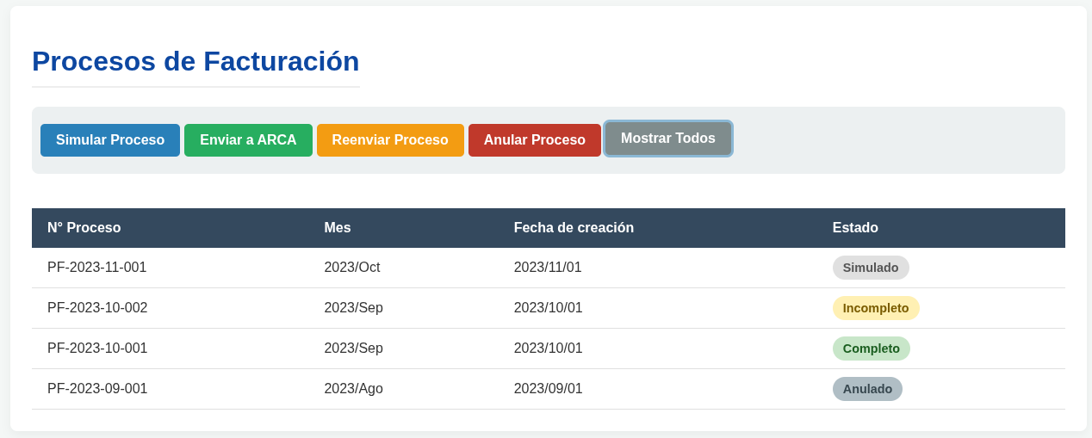

GUI 2 - Lista de facturas de un proceso
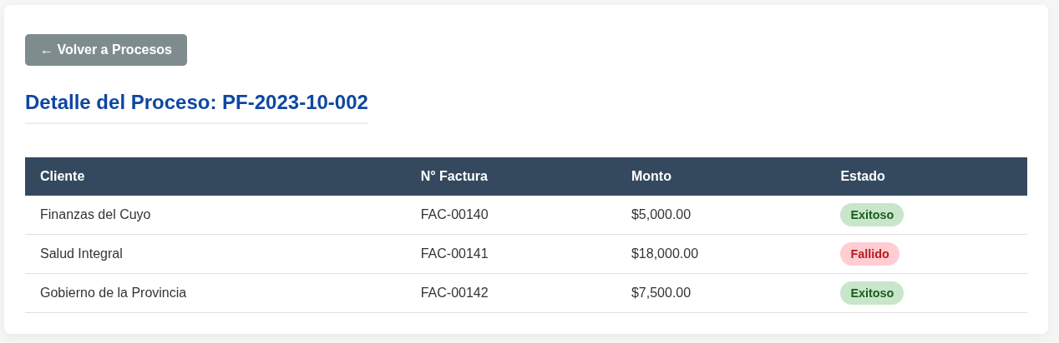

GUI 3 - Lista de procesos de facturación enviables
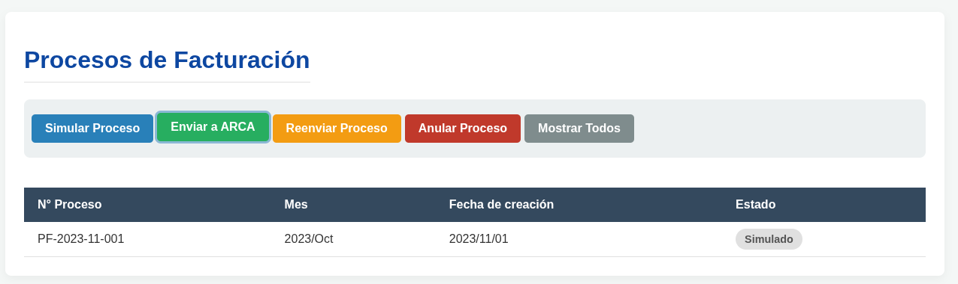

GUI 4 - Lista de procesos de facturación reenviables
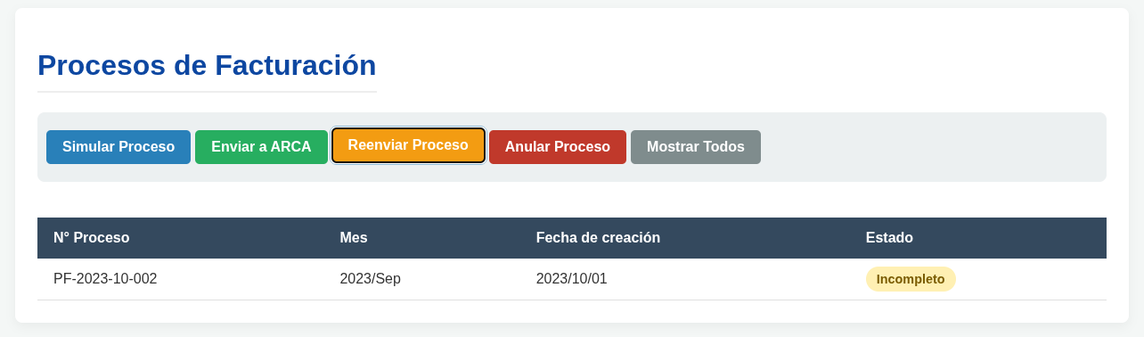

GUI 5 - Lista de procesos de facturación anulables
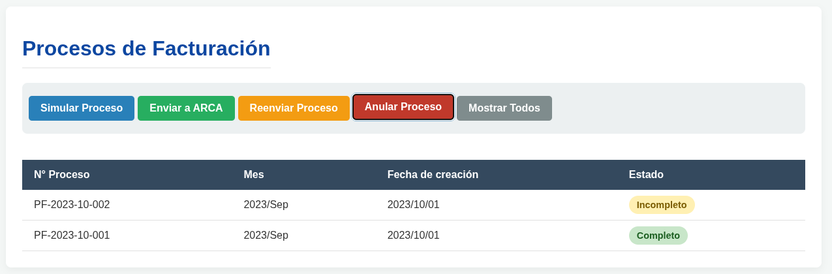

GUI 6 - Envío fallido del proceso
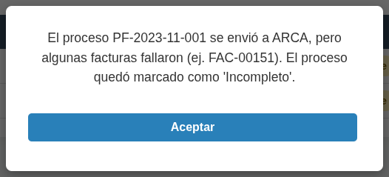

GUI 7 - Envío exitoso del proceso
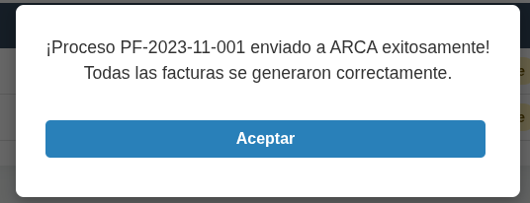

GUI 8 - Factura anulada correctamente
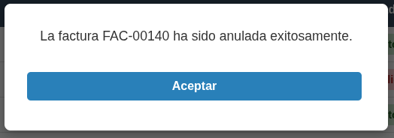

GUI 9 - Error del sistema
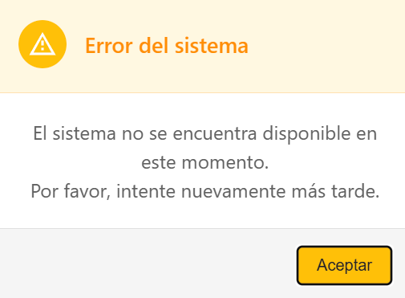

GUI 10 - Error de conexión con el servidor
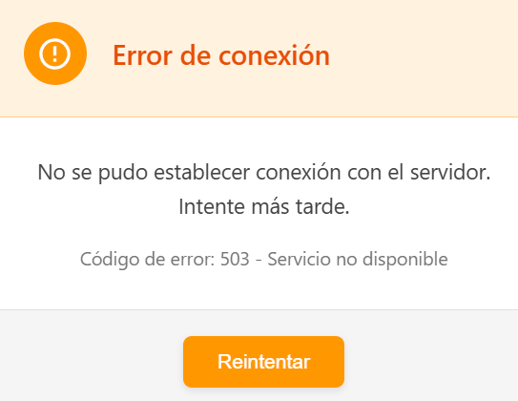

GUI 11 - Error de validación
